Наш адрес:
р.п. Куйтун, ул. Мичурина, 21А

Телефон: 8 (39536) 5 12 41
Ответственный специалист:
Останина Олеся Алексеевна
Адрес сайта:
https://kuitun-czn.ru/#
Режим работы:
Понедельник- пятница
С 9.00-18.00
Перерыв на обед: 13.00-14.00



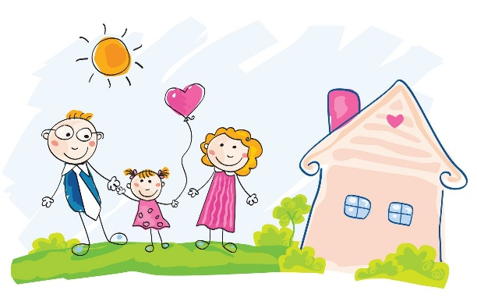

Рождение особенного ребенка зачастую меняет жизнь родителей, которые могут столкнуться с незнакомым чувством растерянности перед будущим, а порой и настороженным или неосторожным отношением со стороны окружающих. Семьи нуждаются в получении комплексной социальной поддержки, квалифицированной юридической и психолого-педагогической помощи, расширении коммуникативной среды за счет налаживания социально-коммуникативных связей с государственными организациями, оказывающими социальные, медицинские и образовательные услуги, общественными объединениями, через налаживание контактов между семьями.
Родительская приёмная создана для оказания информационной, организационной, юридической, психологической помощи отдельным родителям и родительским группам в построении образовательного, реабилитационного, медицинского маршрута ребенка и поддержки семей, воспитывающих детей-инвалидов и детей с ограниченными возможностями здоровья.

Областное государственное бюджетное учреждение
«Управление социальной защиты и социального обслуживания по Куйтунскому району»

Служба
«Родительская приемная»
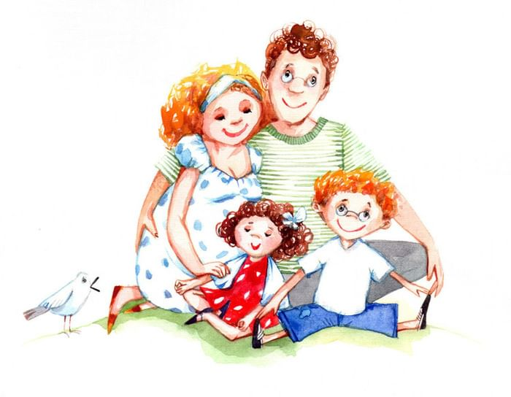

р.п.Куйтун, 2025 г.
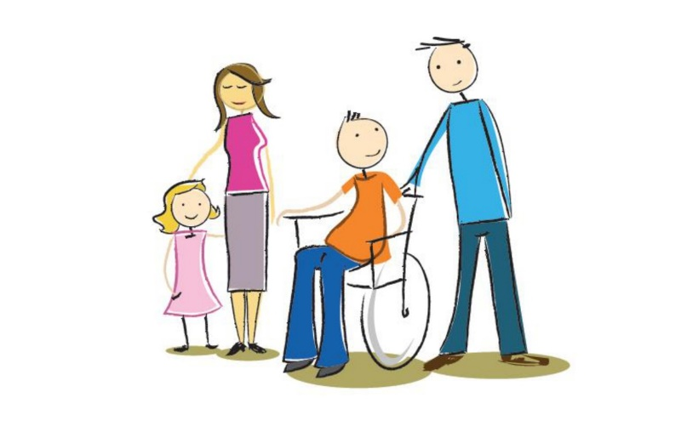

Основные задачи:
Повышение доступности социальной помощи семьям, воспитывающих детей-инвалидов;

Создание благоприятных условий для развития детей в соответствии с индивидуальными особенностями развития;

Повышение родительской компетенции;
Укрепление и сохранение семейных связей;
Организация совместного досуга родителей и детей.

УСЛУГИ ПРЕДОСТАВЛЯЮТСЯ НА БЕСПЛАТНОЙ ОСНОВЕ
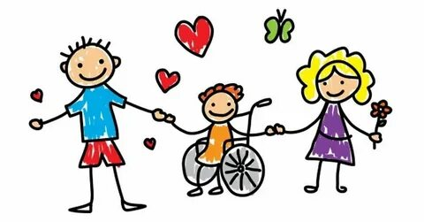

Кто может обратится в службу «Родительская приёмная» -
родители (законные представители), воспитывающие детей инвалидов, в том числе с ограниченными возможностями здоровья.
Формы работы:
Индивидуальное и групповое консультирование
Выездное консультации
Круглые столы
Тренинги, мастер-классы

Прием ведут:
- специалист по социальной работе;
- психолог;
- специалист по комплексной реабилитации;
- юрисконсульт.

При первичном обращении при себе необходимо иметь:
-Паспорт, иной документ удостоверяющий личность,
- Свидетельство о рождении;
- Если семья приемная, договор или распоряжение о приемной семье;
- Справка МСЭ;
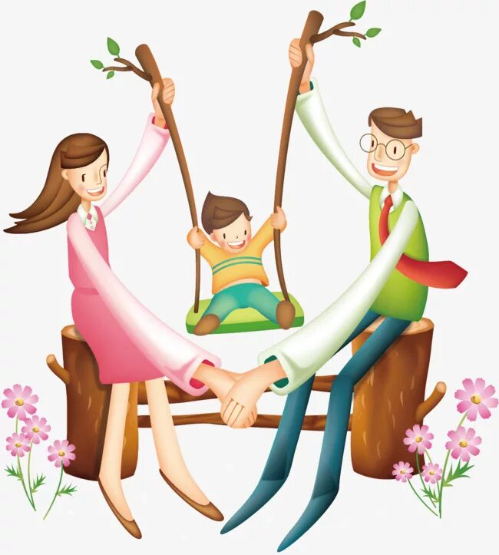
- Индивидуальная программа реабилитации и абилитации инвалида.

